Zu vermieten in Neuenegg
2-Zimmer Wohnung
Bauern-Stöckli Parterre

Zu vermieten per 1.04.2019 oder Vereinbarung, befristet bis maximal Februar 2021 (wird dann abgerissen und neu aufgebaut): 2-Zimmer Parterre Wohnung inkl. Autoabstellplatz, Abstellraum und auf Wunsch auch Gartenanteil und Gartensitzplatz (im Mietpreis inbegriffen). Die Wohnung hat einen älteren Standard, wird mit einer Elektrosäule und einem Schwedenofen geheizt. Das Holz steht zur Verfügung. Eigene Waschmaschine. Keine Abwaschmaschine. Sehr idyllisch und ruhig gelegen. Der nächste ÖV liegt 2.7/3 Km entfernt. Der Mietpreis beträgt Fr. 800.00/Monat. Strom wird nach (Zähler) BKW Rechnung abgerechnet und Kaminfeger 1x pro Jahr kommen dazu.

Auch Interessenten nur für kürzere Mietdauer, wie Wochenaufenthalter, Praktikum in Bern, Missionare im Urlaub usw. sind willkommen.
Mietpreis auch verhandelbar.

Bist du interessiert, dann melde dich für eine Besichtigung.

Die Wohnung wird nur an Nichtraucher vermietet.

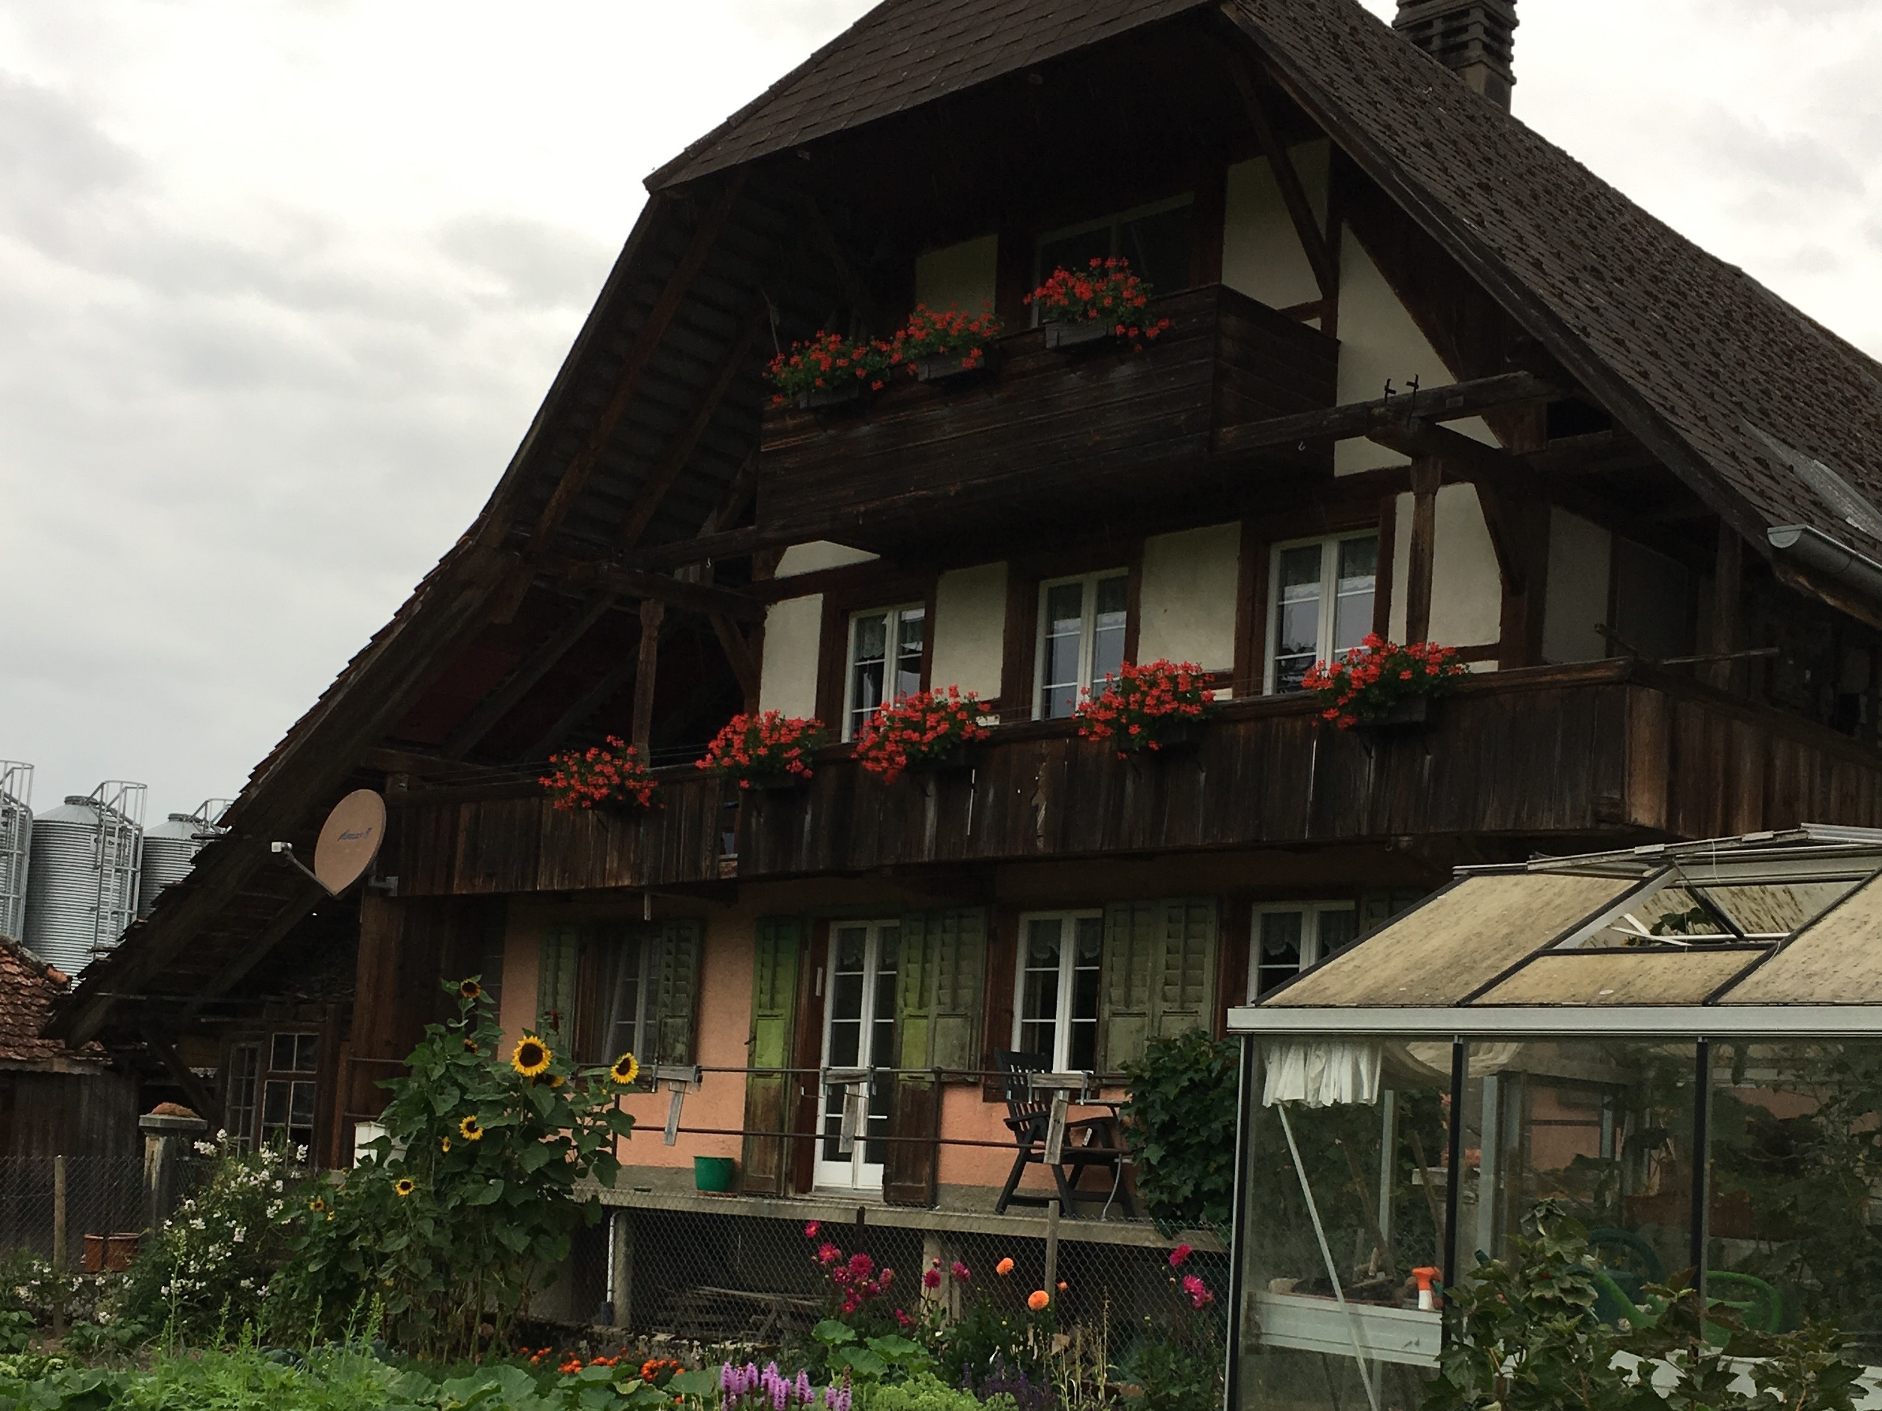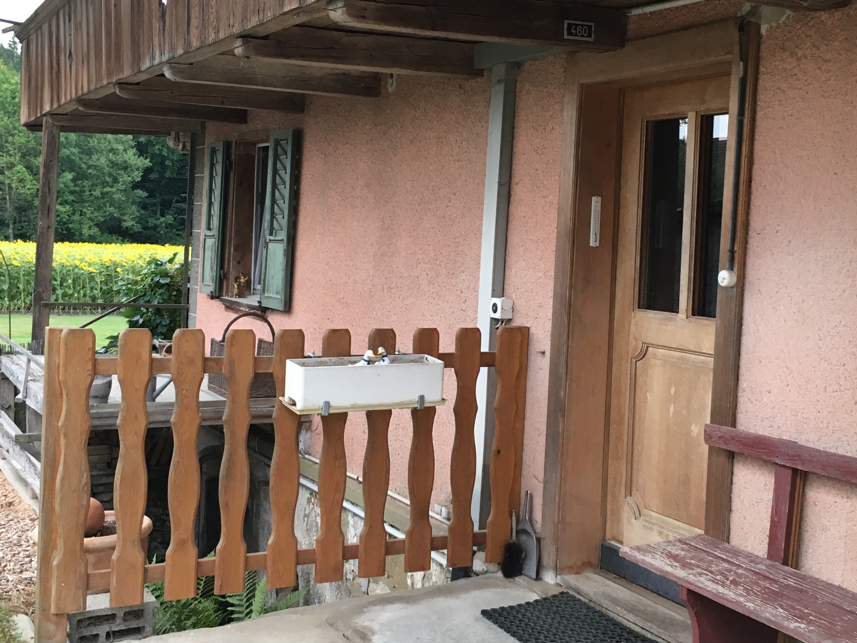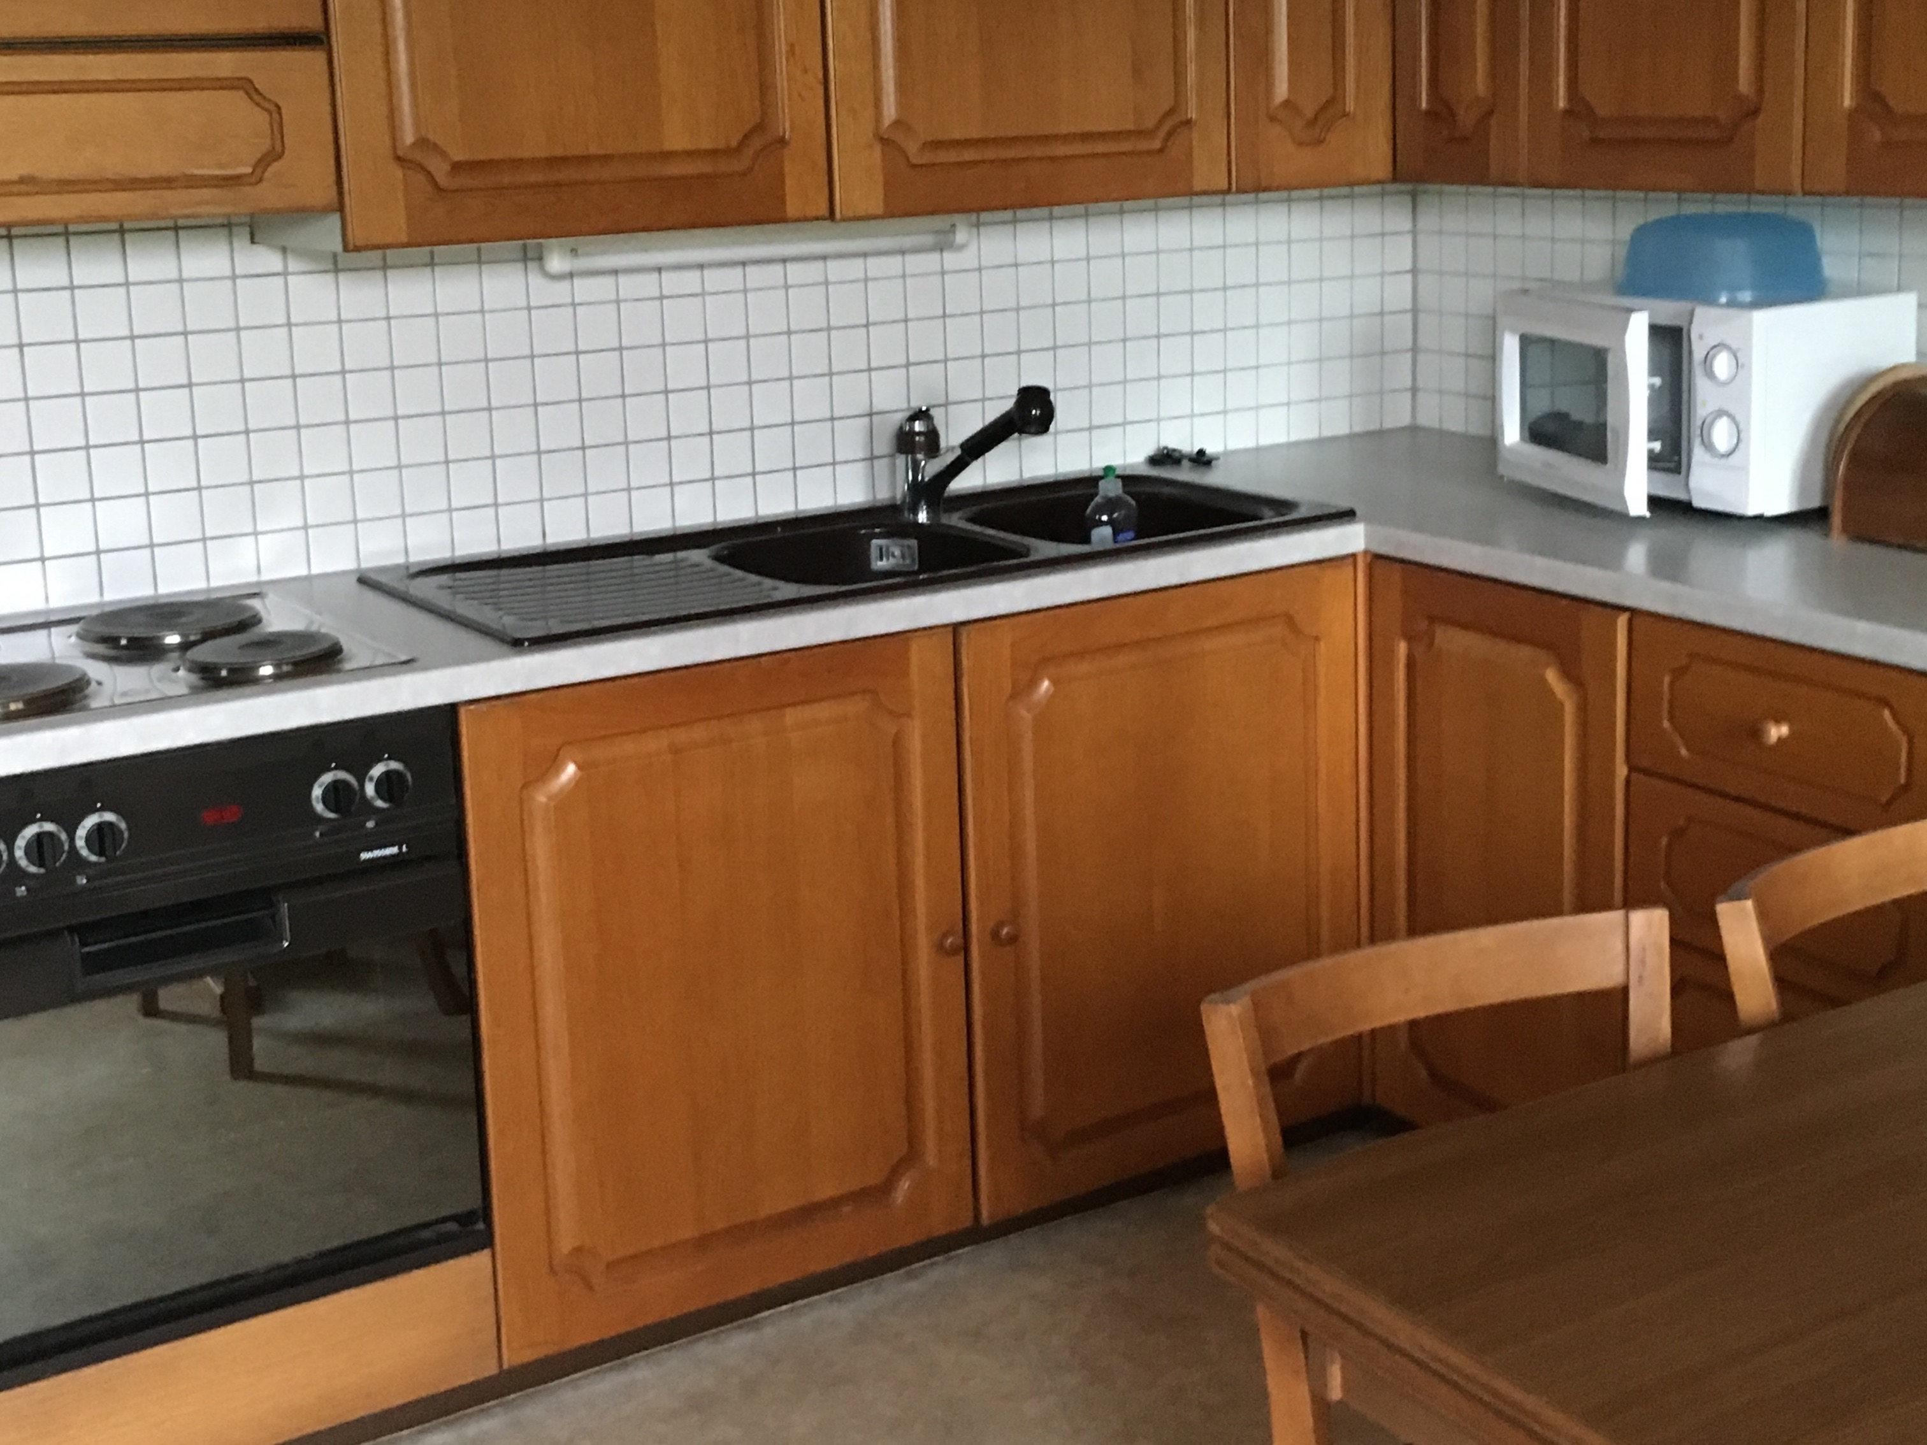
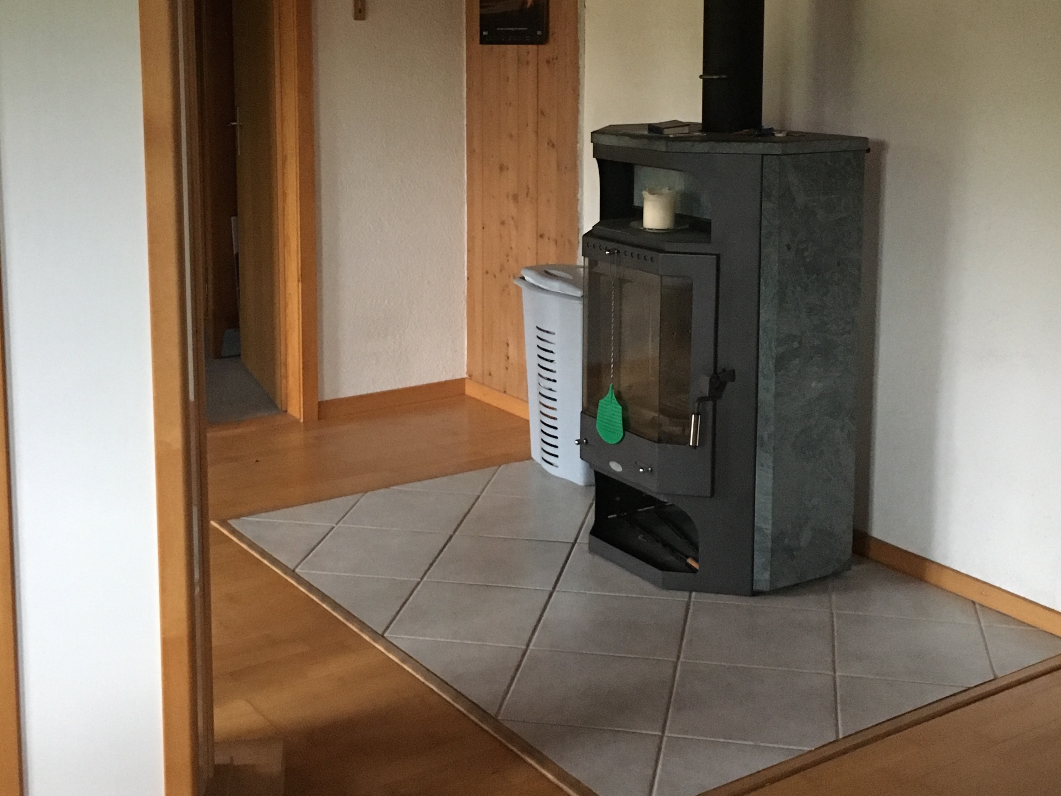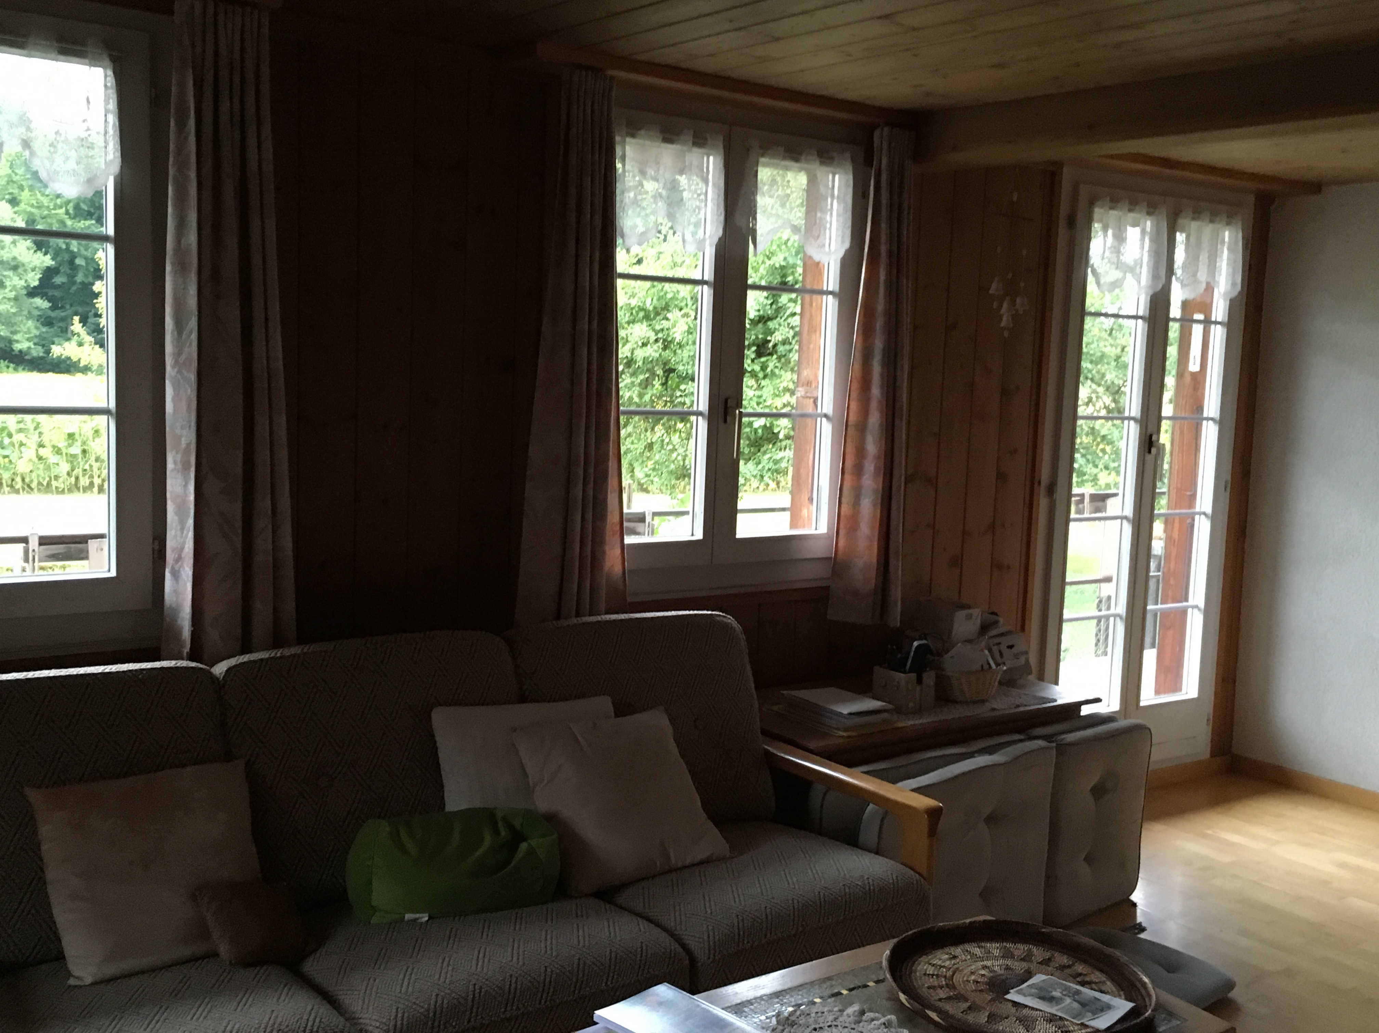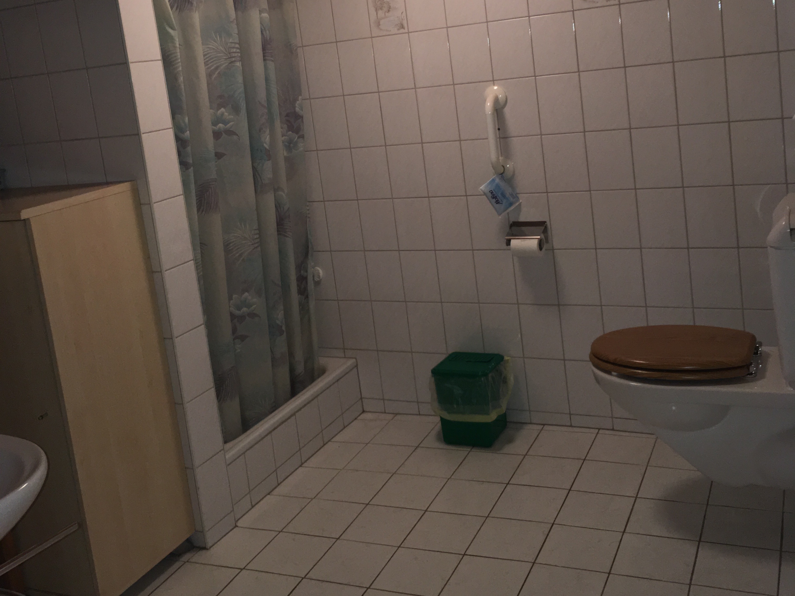

Fam. K. & M. Riesen, 031 741 01 39 /076 451 54 59 / k.riesen@bluewin.ch

